МДОУ «Детский сад № 2 Сонковского района Тверской области»

Познавательное занятие в младшей группе посвященный празднику –
ДЕНЬ НАРОДНОГО ЕДИНСТВА.

Провели воспитатели младшей группы:

Войнова Л.Е.

Яковлева Н.Е.
Цель: Познакомить детей с праздником - «День народного единства», расширять представление детей о родном крае, стране, в которой мы живем. Развивать любознательность, умение слушать. Вызвать у детей желание к совместной деятельности и радость от коллективного творчества.
Задачи: Прививать любовь к Родине, воспитывать патриотические чувства, доброжелательное отношение друг к другу, желание прийти на помощь. Расширять представление у детей о взаимоотношениях и характерах людей. Развивать сообразительность, коммуникабельность, сенсорное восприятие.
Материал и оборудование: игрушка Незнайка, полоски бумаги – белая, красная, синяя.
Предварительная работа: чтение художественной литературы: пословиц и поговорок о смелости, отваге, Родине; беседы о России, защитниках Отечества; рассматривание иллюстраций.

Ход НОД
- Вводная часть
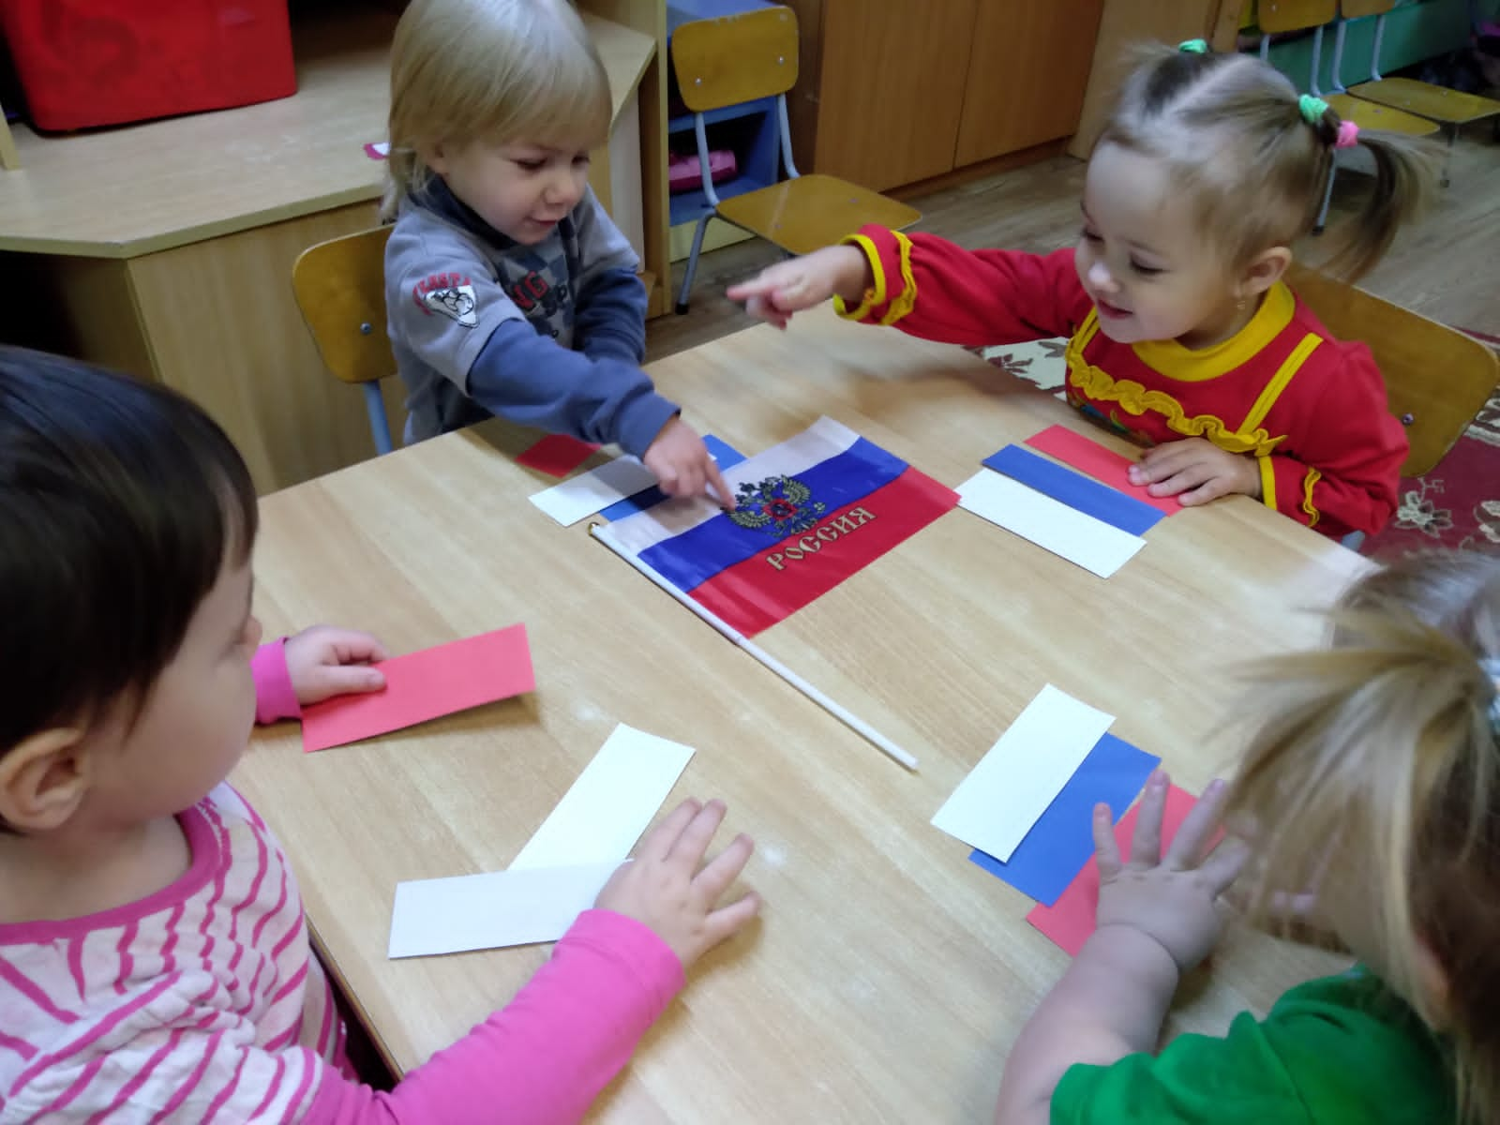
Воспитатель:
Собрались все дети в круг,
Я твой друг и ты мой друг.
Крепко за руки возьмемся
И друг другу улыбнемся.
II. Основная часть
Воспитатель: Ребята, послушайте кто- то стучится. (персонаж Незнайка –кукла)
Здравствуй Незнайка, ты к нам в гости пришел?
Незнайка: Здравствуйте, я слышал какой- то праздник скоро наступит, но не знаю какой. Ребята, а вы любите праздники? (Да)
Воспитатель: А какие праздники вы любите? (День рождения, Новый год, День защитника Отечества, День матери).
Воспитатель: Молодцы ребята, много праздников вспомнили. Но есть еще один замечательный праздник - День народного единства. Я вам сейчас расскажу о нем.
Давным-давно очень часто на Россию нападали враги. Не раз приходилось храбрым русским воинам защищать нашу страну. Но победить врагов удалось нашим защитникам, только когда они объединились и стали воевать против врагов, защищая нашу землю все вместе.
Наша страна стала свободной. В честь объединения всех народов России и победы над врагами решили создать праздник, который назвали - День народного единства. Это праздник, всех людей на земле, которые не хотят войны, любят свой дом, умеют дружить и помогают друг другу в трудную минуту, а место, где они родились и живут - называют Родиной.
Россия страна необыкновенная, когда на Дальнем Востоке встает солнце, начинается утро, на Западе еще вечер. На юге тепло и цветут сады, а на Севере трещат морозы и лежит снег. Каждая область России замечательна своей природой, своей народной культурой, художественными промыслами, трудом и достижениями людей.
У каждой страны есть свой флаг, в нашей стране – России – тоже есть государственный флаг. Какие цвета вы видите на флаге? (Дети: Белый, синий, красный.)
Воспитатель: Белый цвет - березка. Синий – неба цвет. Красная полоска – солнечный рассвет. Цвета флага нашей страны – России вобрали в себя краски родной природы, они рассказывают о красоте и богатстве нашей страны. Флаг наш красивый, яркий. В праздники и другие торжественные дни улицы нашего села украшают флагами. Любой флаг имеет полотнище и древко. Полотнище - это отрезок ткани, а древко - это палочка, на которую крепится полотнище.
Физкультминутка
Руки в стороны — в полёт
Отправляем самолёт,
Правое крыло вперёд,
Левое крыло вперёд.
Раз, два, три, четыре
Полетел наш самолёт. (Стойка ноги врозь, руки в стороны, поворот вправо; поворот влево.)
Воспитатель: Ребята, а давайте для Незнайки и его друзей сделаем флаг нашей Родины. Пройдемте за столы. Дидактическая игра «Сложим флаг». У вас на столах лежат полоски бумаги – белая, красная и синяя. Для того чтобы сделать флаг нужно взять белую полоску и положить ее на лист бумаги, затем берем синюю полоску и кладём ее рядом с белой полоской, а потом красную полоску. Самостоятельная деятельность детей.
III. Рефлексия.
Воспитатель: Что вы узнали нового? Скажите, мне, пожалуйста какие цвета есть на Российском флаге? (ответы детей) Умницы!
